**ZUCC教师与课程评价平台**

**项目开发计划**

**小组编号：G**

**组长：童鑫聪**

**组员：项伟铭、罗丹妮**

目录

**项目计划 1**

**一、引言 1**

1.1编写目的 1

1.2 背景 1

1.3定义 1

1.4参考资料 2

**二、项目概述 2**

2.1工作内容 2

2.2主要参加人员 2

2.3产品 3

2.4验收标准 5

2.5完成项目的最迟期限 5

2.6本计划的批准者和批准日期 5

**三、实施计划 5**

3.1工作任务的分解与人员分工 5

3.2接口人员 10

3.3进度 11

3.4预算 12

**四、支持条件 12**

4.1计算机系统支持 12

**五、专题计划要点 13**

**六、可行性分析 14**

6.1.1定义 14

6.1.2参考资料 14

6.1.3 编写目的 14

6.1.4参考资料 14

**三、可行性研究过程 15**

1、复查系统规模和目标： 15

2、目前正在被使用的系统： 15

3、目标系统 16

**—名字：课程评价 18**

**—名字：教师主页信息 18**

**—名字：课程主页信息 18**

**—名字：教师-课程具体信息 18**

**—名字：信息链接 18**

**—名字：教师条目项 19**

**—名字：课程条目项 19**

**—名字：教师-课程条目项 19**

**—名字：条目项 19**

**—名字：条目集 19**

**—名字：用户行为记录 19**

**6.3、可选择的其他系统方案 21**

3.1可选择的系统方案1： 21

3.2可选择的系统方案2 22

**6.4、投资及效益分析 22**

4.1支出 22

4.2收益 23

4.3收益／投资比 25

4.4投资回收周期 25

4.5敏感性分析 25

**6.5、社会因素方面的可行性 25**

5.1法律方面的可行性 25

5.2使用方面的可行性 25

**6.6、结论 26**

**项目计划**

# 一、引言

## 1.1编写目的

编写此项目开发计划的目的，是为了确保项目团队按时保质地完成项目目标，便于项目团队成员更好地了解项目情况，明确各成员分工、使项目工作开展的各个过程合理有序。因此以文件化的形式，把对于项目背景、工作内容、各项工作的任务分解、各团队成员的工作任务、项目开发进度等内容所做出的安排以书面形式表示，以此作为项目团队成员以及项目干系人之间的共识与约定，该文档将作为项目的问题定义、可行性研究、需求分析、开发阶段所有项目活动的行动基础，并作为项目团队开展和检查项目的工作依据。

预期读者：本项目的任务提出者、项目组全体成员、用户。

## 1.2 背景

本项目所开发软件系统的名称为“爱课评ZUCC教师-课程评价系统”。项目聚焦的用户是ZUCC学校内的学生，关注到的问题是，同学们在选课前缺乏获取课程内容、授课老师相关信息的渠道，为了解决这个问题，项目组决定开发一个ZUCC校内关于教师与课程评价的信息交换平台，该平台可以查看同学们对某个老师和其所教授课程的评价、打分，查看该老师课程的平均给分，以减少选课前了解不充分，上课后发现课堂风格不适应，或者出于增长见识选课，然而老师过于严苛等情况。同时平台还可以根据用户的选课习惯与相关信息给出推荐课程。

本项目的开发组由童鑫聪、项伟铭、罗丹妮组成，各成员具有较强的学习能力，能够快速掌握项目过程中所需的相关知识与工具。

本项目软件系统部分功能需要用户提供其选课网账号以获取个性化信息（仅以游客身份查看内容无需提供），其余部分独立开发，软件系统的服务器将采用云服务器。

## 1.3定义

MySQL: MySQL是一种关系数据库管理系统，提供了数据存储和查询的服务

Pycurl: curllib的python实现，相较selenium不需要依赖浏览器，相较requests性能更强，多线程的情况下不容易出错

Beautifulsoup4：python下一个提供html解析器功能的包，用于从pycurl获取的页面筛取信息

## 1.4参考资料

1、微信公众号开发手册：https://mp.weixin.qq.com/

2、PT项目实战篇五：估算网站系统性能需求与性能需求指标：http://www.360doc.com/content/16/0812/10/16915_582663204.shtml

3、项目计划书模板(GB8567——88) http://www.csres.com/detail/111032.html#

4、《软件工程导论》甘特图的作用和画法 page.314~315

5、《软件工程基础》首页及课程计划PPT的制作 page.18---课程计划

6、ZJU 教师评价平台 “查老师” ：chalaoshi.soobb.com

7、beautifulsoap4 documents：https://beautifulsoup.readthedocs.io/zh_CN/v4.4.0/

8、pycurl documents：http://pycurl.io/docs/latest/quickstart.html

# 二、项目概述

## 2.1工作内容

按照瀑布模型进行软件系统设计-开发

问题定义， 可行性分析， 需求分析， 总体设计， 详细设计， 编码开发， 综合测试

## 2.2主要参加人员

本项目主要参加人员：

|  |  |  |  |  |
| --- | --- | --- | --- | --- |
| 姓名 | 学号 | 专业 | 班级 | 个人简介 |
| 童鑫聪 | 31801088 | 计算机 | 1801 | 基础知识扎实，能较快接受新知识新工具，具有较好的学习能力 |
| 项伟铭 | 31801112 | 计算机 | 1802 | 热爱编程，沉迷算法，喜欢探究新的知识和方法。 |
| 罗丹妮 | 31801326 | 软件工程 | 1802 | 配合性强，愿意学习和探究新知识 |

本项目小组人员关系图：

杨枨：指导老师兼最终用户

童鑫聪：项目负责人

罗丹妮：项目成员

项伟铭：项目成员

## 2.3产品

### 2.3.1程序

本项目移交给用户的程序名称为：“学习评”，将采用Python、java、javaScript等语言以及Vue，Springboot等框架编写实现，利用爬虫进行信息爬取，并通过网站以及微信小程序的形式推送给用户。

为了更好地介绍课程评价平台的设计，下面给出该系统的模块示意图：

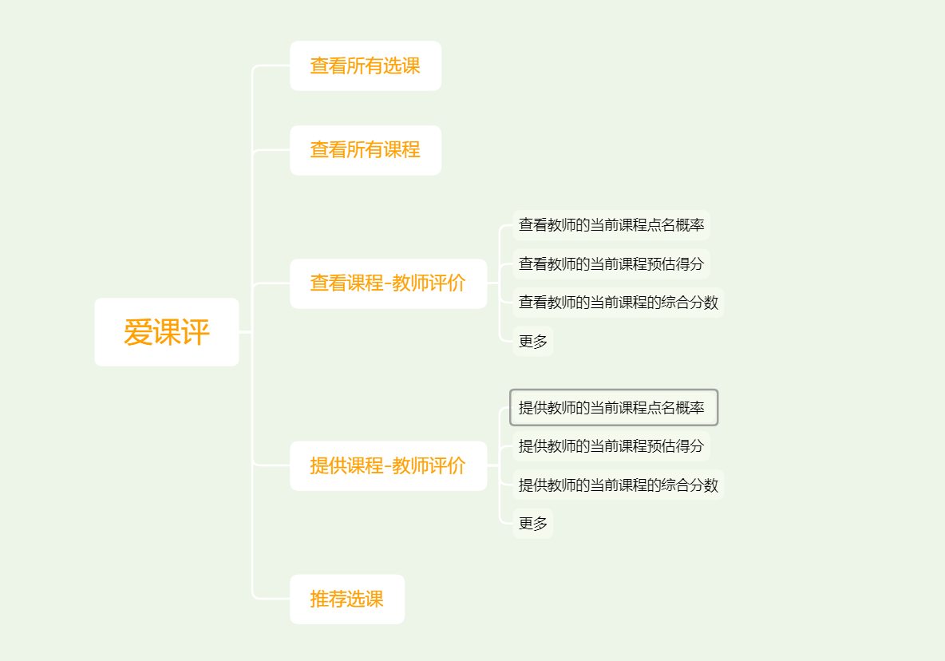

### 2.3.2文件

|  |  |
| --- | --- |
| 序号 | 文件名称 |
| 1 | 可行性研究的文档 |
| 2 | 项目开发计划文档 |
| 3 | 需求分析文档 |
| 4 | 概要设计文档 |
| 5 | 详细设计说明书 |

### 2.3.3服务

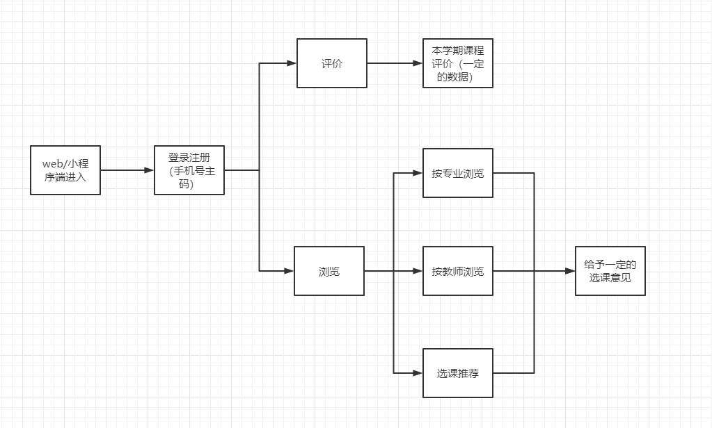

本系统主要用于学生在学期结束提交对某任课老师某节课的评价，所有的评价汇入当前老师当前课程的所有评价数据中，经过一定的算法得出一个分数，供给下次选课的同学一次参考，还可在课程下添加评论，以浅显的文字直观地提供一部分修读意见。

在选课时，学生界面有根据课程、专业等关键字检索的功能，同样还有选课推荐页面，通过协同过滤算法自动给同学推荐分值最高的课程，省掉了每次选课同学们都需要四处询问老师的性情以及课程的难度。

### 2.3.4非移交的产品

项目介绍：对本项目的介绍，包括项目背景，项目计划，项目功能，项目技术等等信息，以word形式上交。

项目计划书：本项目的计划书包括项目详细分工，项目的详细功能设计，项目参与人员信息，项目进度等信息，以word形式上交。

项目介绍PPT:将项目介绍和计划书的内容做成PPT，用于展示后上交。

需求报告：对本项目进行需求分析，以word形式上交。

可行性分析报告：对项目所需要的技术，功能等进行可行性分析，写成报告，以word形式上交。

项目总体设计报告：项目的总体设计，包括项目功能设计，项目界面设计等，写成报告，以word形式上交。

项目详细设计报告：项目的功能详细设计，界面的详细设计等，写成报告，以word形式上交。

测试报告：对项目进行测试，测试完成后形成报告，以word形式上交。

项目总结报告：项目所有工作完成后，对项目进行总结，形成报告，以word形式上交。

总评审PPT：将项目总结报告的内容做成PPT，用于展示后上交。

本项目的所有程序代码都应上交。

## 2.4验收标准

1. 验收时提供友好的部署手册，使用手册
2. 验收时提供功能演示
3. 平台运行时使用稳定，能承受一定压力，高峰期阶段能够满足xxx 人同时在线
4. 平台推荐的老师、课程有一定的概率满足用户的不确定性需求
5. 验收前将进行小规模测试，征求测试者意见后进行调整，确保功能完整稳定后即可验收

## 2.5完成项目的最迟期限

2020年1月10日

## 2.6本计划的批准者和批准日期

批准者：杨枨

批准时间：2020年10月15日

# 三、实施计划

## 3.1工作任务的分解与人员分工

|  |  |  |  |  |  |  |
| --- | --- | --- | --- | --- | --- | --- |
| 任务模式 | 任务名称 | 工期 | 开始时间 | 完成时间 | 前置任务 | 联系人 |
| 自动计划 | 教师-课程评价平台 | 108 个工作日 | 2020年9月29日 | 2021年1月14日 |  |  |
| 自动计划 | 前期准备 | 19 个工作日 | 2020年9月29日 | 2020年10月17日 |  |  |
| 手动计划 | 可行性研究 | 20 个工作日 | 2020年10月18日 | 2020年11月6日 | 23,17 |  |
| 手动计划 | 项目需求分析 | 22 个工作日 | 2020年11月7日 | 2020年11月28日 | 35 |  |
| 手动计划 | 需求说明完成修订 | 2 个工作日 | 2020年11月21日 | 2020年11月22日 |  | 全体 |
| 手动计划 | 项目设计 | 21 个工作日 | 2020年11月22日 | 2020年12月12日 | 50 |  |
| 手动计划 | 团队建设 | 1 个工作日 | 2020年11月22日 | 2020年11月22日 |  | 全体 |
| 手动计划 | 总体设计 | 9 个工作日 | 2020年11月22日 | 2020年11月30日 |  |  |
| 手动计划 | 详细设计 | 6 个工作日 | 2020年12月1日 | 2020年12月6日 |  |  |
| 自动计划 | 修改总体设计报告 | 3 个工作日 | 2020年12月1日 | 2020年12月3日 | 92 | 项伟铭 |
| 手动计划 | 细化详细设计报告 | 6 个工作日 | 2020年12月1日 | 2020年12月6日 |  | 项伟铭 |
| 手动计划 | 制作答辩ppt | 1 个工作日 | 2020年12月2日 | 2020年12月2日 |  | 罗丹妮 |
| 自动计划 | 修订详细设计报告 | 2 个工作日 | 2020年12月5日 | 2020年12月6日 |  | 全体 |
| 手动计划 | 修改答辩ppt | 2 个工作日 | 2020年12月5日 | 2020年12月6日 |  | 罗丹妮 |
| 手动计划 | 实现部分前端代码 | 6 个工作日 | 2020年12月1日 | 2020年12月6日 |  | 童鑫聪 |
| 手动计划 | 管理员界面框架搭建 | 2 个工作日 | 2020年12月11日 | 2020年12月12日 |  | 童鑫聪 |
| 手动计划 | **项目实现** | 18 个工作日 | 2020年12月13日 | 2020年12月30日 | 81 |  |
| 自动计划 | 统一开发环境 | 1 个工作日 | 2020年12月13日 | 2020年12月13日 |  | 童鑫聪 |
| 手动计划 | 实现网站交互模块 |  |  |  |  |  |
| 手动计划 | 实现监控模块 |  |  |  |  |  |
| 手动计划 | 实现用户管理模块和实体管理模块 |  |  |  |  |  |
| 自动计划 | 数据库设计-部署 | 3 个工作日 | 2020年12月14日 | 2020年12月16日 | 122 | 童鑫聪/项伟铭 |
| 手动计划 | 界面实现 | 5 个工作日 | 2020年12月13日 | 2020年12月17日 |  |  |
| 手动计划 | 管理员界面实现 | 3 个工作日 | 2020年12月13日 | 2020年12月15日 |  | 童鑫聪 |
| 手动计划 | 界面大致框架（头部栏与底部栏） | 0 个工作日 |  |  |  | 童鑫聪 |
| 手动计划 | 添加修改信息界面 | 1 个工作日 |  |  |  | 童鑫聪 |
| 手动计划 | 登录注册界面 |  |  |  |  | 童鑫聪 |
| 手动计划 | 举报评论审核处理界面 |  |  |  |  | 童鑫聪 |
| 手动计划 | 监控界面 |  |  |  |  | 童鑫聪 |
| 自动计划 | 用户信息界面 | 1 个工作日 | 2020年12月13日 | 2020年12月13日 |  | 项伟铭 |
| 自动计划 | 用户登录注册界面实现 | 1 个工作日 | 2020年12月13日 | 2020年12月13日 |  | 罗丹妮 |
| 自动计划 | 老师-具体课程页面 | 1 个工作日 | 2020年12月14日 | 2020年12月14日 | 135 | 罗丹妮 |
| 自动计划 | RESTful接口定义 | 3 个工作日 | 2020年12月16日 | 2020年12月18日 | 128,134 | 童鑫聪/项伟铭 |
| **自动计划** | **编码** | **14 个工作日** | **2020年12月19日** | **2021年1月1日** | **137** |  |
| 手动计划 | 编码初步完成 |  |  |  |  |  |
| **自动计划** | **项目测试** | **6 个工作日** | **2020年12月31日** | **2021年1月5日** | **121** |  |
| 自动计划 | 修订系统测试报告 | 1 个工作日 | 2021年1月4日 | 2021年1月4日 | 150 | 全体 |
| 自动计划 | 项目总结 | 9 个工作日 | 2021年1月6日 | 2021年1月14日 | 144 |  |

## 3.2接口人员

1. 负责本项目同用户的接口人员: 项伟铭
2. 负责本项目同本单位各管理机构，如合同计划管理部门、财务部门、质量管理部门等的接口人员: 童鑫聪
3. 负责本项目同个份合同负责单位的接口人员: 罗丹妮

## 3.3进度

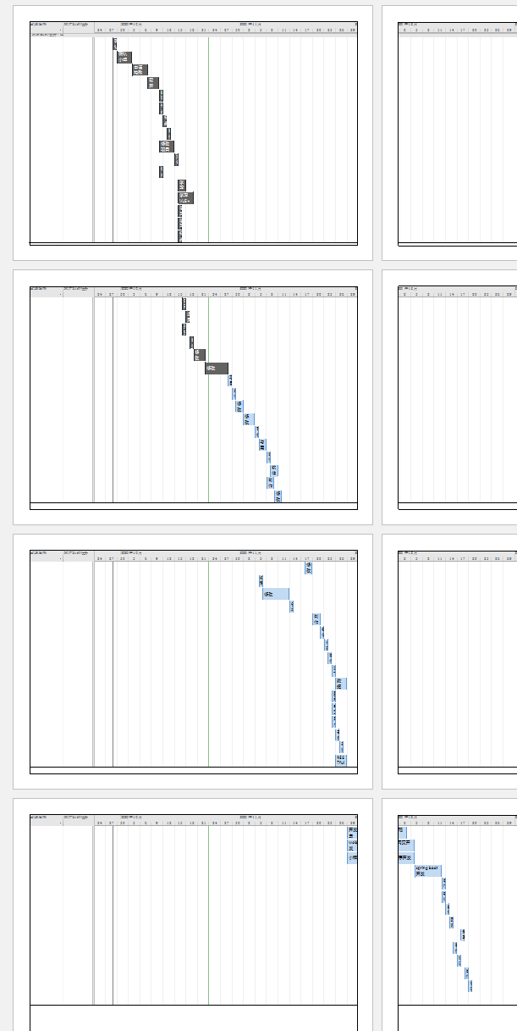

## 3.4预算

|  |  |  |  |  |  |  |
| --- | --- | --- | --- | --- | --- | --- |
| 项目名称 | 规格 | 单价（元） | 数量 | 单位 | 小计（元） | 备注 |
| 阿里云服务器 | 1核cpu  2G内存  1M带宽  40GB系统盘 | 60 | 5 | 月 | 300 | 作为系统使用的服务器 |
| 团建费用 |  | 200 | 1 | 个 | 500 | 用于团队建设的物资购买 |
| 话费 |  | 0 | 1 | 个 | 0 | 用于组员之间互相联系 |
| 人工费 | 61.27r/h | 6617.7 | 3 | 人 | 19853.1 | 工作工资 |
| 资料购买 | 百度文库会员 | 15 | 2 | 月 | 30 | 下载文档模版等资料 |
| 印刷 | 0元 | | | | | |
| 总计 | 20683.1元 | | | | | |

# 四、支持条件

## 4.1计算机系统支持

服务器: CPU 1核，内存1GB，带宽1Mbps，SSD 20GB

服务器操作系统：CentOS 7

开发组操作系统: window 10

开发套件：openjdk 11

数据库管理系统: MySQL

数据库图形化设计、管理工具：MySQL WorkBench

以上都已就位

# 五、专题计划要点

**5.1、开发人员培训计划**：

|  |  |  |  |
| --- | --- | --- | --- |
| 人员姓名 | 学习内容 | 学习方式 | 备注 |
| 童鑫聪 | Python pycurl模块  验证码识别  VUE-elementUI | 自学 | 爬虫 + web页面 |
| 项伟明 | VUE-elementUI  Springboot | 自学 | RESTful 接口设计 |
| 罗丹妮 | 文档编辑工具的使用  界面设计  web开发基础内容 | 自学 | 文档撰写  界面美化 |